**Приложение 4**

**Требования к оформлению**

Материалы работы Конференции (статьи), одобренные рецензентом и Редколлегией, будут опубликованы в Сборнике. Принимается к публикации не более двух работ одного автора. Все статьи будут проиндексированы в БД РИНЦ.

Для публикации в Сборнике кафедры Университета (или научные структурные подразделения) отправляют статьи и рецензии к ним не позднее 12.04.2025 г. на адрес электронной почты: konf.npr.2024@mail.ru.

Файл со статьей необходимо назвать по фамилии автора (авторов) и добавить номер секции, в которой планируете разместить материал. *Например*, 1_Иванов или 2_Иванов, Сидоров.

Файлы рецензии – отсканированный (в формате pdf с подписью) и в формате Word необходимо назвать по фамилии автора и добавить номер секции. *Например*, 1_Иванов_рецензия.doc, 2_Иванов_рецензия.pdf.

Статьи публикуются в авторской редакции. За подбор и достоверность приведённых фактов, цитат, статистических, социологических и других данных, имён собственных, географических названий и прочих сведений несут ответственность авторы.

Редколлегия оставляет за собой право не принимать материалы, если текст не соответствует требованиям (см. ниже) и/или тематике Сборника, оригинальность текста составляет *менее 75% (в том числе самоцитирование – не более 20%)* (проверка программой Antiplagiat.ru). Также не будут приниматься материалы, отправленные на другие адреса и/или позже указанной даты/времени.

# Правила оформления текста

Объем – 3-5 страниц формата А4. Статьи необходимо создавать в текстовом редакторе MS Word (форматы *.doc или *.docx).

# Текст публикации должен быть набран в текстовом редакторе Word, шрифт – Times New Roman, размер шрифта – 14, межстрочный интервал – 1, абзацный отступ – 1,25 см, поля сверху, снизу, слева, справа – 2 см.

Текст статьи может быть структурирован и состоять из следующих частей (см. пример оформления):

Аннотация

Ключевые слова

Введение

текст статьи (с выделением разделов «Материалы и методы», «Результаты», «Обсуждение» и др.)

Заключение

Список источников

Ссылки на номера использованных источников в квадратных скобках (указываются в тексте статьи по порядку). ПОДСТРОЧНЫЕ ССЫЛКИ (СНОСКИ ВНИЗУ СТРАНИЦЫ) НЕ ДОПУСКАЮТСЯ.

Статьи без ссылок на список источников не принимаются.

Статьи необходимо оформить в соответствии с ГОСТ Р.7.0.7-2021.

В верхнем левом углу проставляется **УДК**.

Ниже

1) название статьи ПРОПИСНЫМИ БУКВАМИ, полужирным начертанием, выравнивание по центру (без абзацного отступа).

Затем – отступ в одну пустую строку.

Ниже – основные сведения об авторе:

2) фамилию, имя, отчество автора (полностью), выравнивание – по левому краю;

3) наименование организации (учреждения), где работает или учится автор (без обозначения организационно-правовой формы юридического лица: ФГБУН, ФГБОУ ВО, ПАО, АО и т. п.);

4) электронный адрес автора (без слова «e-mail») (после электронного адреса точку не ставят);

5) открытый идентификатор учёного (Open Researcher and Contributor ID – ORCID) (при наличии).

Наименование организации (учреждения), её адрес, электронный адрес и ORCID автора отделяют друг от друга запятыми. В случае, когда автор работает (учится) в нескольких организациях (учреждениях), сведения о каждом месте работы (учёбы), указывают после имени автора на разных строках и связывают с именем с помощью надстрочных цифровых обозначений.

Если у статьи несколько авторов, то сведения о них приводят с учётом нижеследующих правил: имена авторов приводят в принятой ими последовательности, сведения о месте работы (учёбы), электронные адреса, ORCID авторов указывают после имён авторов на разных строках и связывают с именами с помощью надстрочных цифровых обозначений). После отступа (одна пустая строка) следует аннотация, ключевые слова.

6) Аннотация (abstract) объёмом до 250 слов, написанная в безличной форме (например, дана оценка…, представлено …, рассмотрено …), не должна повторять название.

7) Ключевые слова (key words) отражают предметную, терминологическую область статьи (3–10 слов или словосочетаний). Каждое ключевое слово отделяется от другого запятой.

Сведения пп. 1-7 повторяются на английском языке.

Далее (после отступа в одну пустую строку) следует текст.

Перечень затекстовых библиографических ссылок помещают после основного текста статьи с предшествующими словами Список источников и располагают их в порядке цитирования.

Библиографическую запись для перечня затекстовых библиографических ссылок составляют по ГОСТ Р 7.0.5-2008. Отсылки в тексте документа заключают в квадратные скобки. Самоцитирование необходимо оформлять так же, как и цитирование.

Если ссылку приводят на конкретный фрагмент текста, то в отсылке указывают порядковый номер источника и номера страниц, на которых помещён объект ссылки. Если ссылку необходимо сделать сразу на несколько источников, они указываются подряд друг за другом через запятую.

Список источников должен содержать не менее трех источников в порядке упоминания их в тексте. Обязательно цитирование (одна и более ссылок) специалистов по теме исследования (на языке оригинала, желательно на статьи из журналов). Рекомендуется цитирование источников, изданных в течение последних пяти лет. Не рекомендуется цитирование ненаучных и научно-популярных источников (энциклопедий, словарей, учебников и учебных пособий), а также новостных лент и блогов, если это не оправдано логикой исследования.

В текст могут быть включены графические изображения (рисунки) и таблицы в черно-белом цвете.

Таблицы представляются в формате Word. Таблицы в тексте должны нумероваться и иметь заголовки, размещённые над полем таблицы (располагается слева без абзацного отступа). Заголовок следует помещать над таблицей без точки в конце. Таблицу необходимо располагать после текста, в котором она упоминается впервые, или на следующей странице. Ссылка на таблицу в тексте ОБЯЗАТЕЛЬНА. Заголовки и подзаголовки граф должны быть подписаны.

Рисунки в тексте должны нумероваться и иметь подрисуночные подписи, размещённые под рисунком (выровнять по центру). Ссылка на рисунок в тексте ОБЯЗАТЕЛЬНА.

# Пример

# УДК 796.01

# СПОРТ КАК СОЦИАЛЬНО-ЭКОНОМИЧЕСКАЯ ПРАКТИКА ЭФФЕКТИВНОГО ГОСУДАРСТВЕННО-ЧАСТНОГО ПАРТНЕРСТВА

# Сидоров Николай Алексеевич1, Алексеев Иван Петрович2

# 1, 2Национальный государственный Университет физической культуры, спорта и здоровья им. П.Ф. Лесгафта, Санкт-Петербург

# 1nik_911@mail.ru, ORCID:0000-0003-3972-2002

# 2alex_07@mail.ru, ORCID:0000-0003-0089-2011

# Аннотация. В целях совершенствования методов и инструментария достижения траектории устойчивого развития ... Результаты получены на основе синтеза системного метода ... Структурированы и изложены ... Сформулированы ключевые направления ... Сделан вывод о необходимости ...

# Ключевые слова: устойчивое развитие, цифровизация, спортивный менеджмент, социально-экономическая практика, государственно-частное партнерство

# SPORT AS A SOCIO-ECONOMIC PRACTICE OF PUBLIC-PRIVATE PARTNERSHIP

**Sidorov Nikolai Alekseevich1, Alekseev Ivan Petrovich2**

1, 2National State University of Physical Culture, Sports and Health. P.F. Lesgafta, St. Petersburg

# 1nik_911@mail.ru, ORCID:0000-0003-3972-2002

# 2alex_07@mail.ru, ORCID:0000-0003-0089-2011

# Abstract. The purpose of the research is … The results are obtained on the basis ... The main elements of the concept of strategic management of the sports potential ... The key directions for modernizing the tools of public-private partnership in sports are formulated through the coordination of actors involved in the development of sports infrastructure. The conclusion is made about the need to integrate the socio-economic practice of sports into the organization's management system, and the directions for implementing the proposed conceptual solutions have been developed for further research.

**Keywords**:sustainable development, digitalization, sports management, socio-economic practice, public-private partnership

**Введение.** ТЕКСТ ТЕКСТ ТЕКСТ ТЕКСТ ТЕКСТ ТЕКСТ ТЕКСТ ТЕКСТ ТЕКСТ ТЕКСТ ТЕКСТ ТЕКСТ ТЕКСТ ТЕКСТ ТЕКСТ ТЕКСТ   
ТЕКСТ ТЕКСТ ТЕКСТ ТЕКСТ ТЕКСТ ТЕКСТ ТЕКСТ ТЕКСТ ТЕКСТ   
ТЕКСТ ТЕКСТ ТЕКСТ ТЕКСТ ТЕКСТ ТЕКСТ ТЕКСТ ТЕКСТ ТЕКСТ

ТЕКСТ ТЕКСТ ТЕКСТ ТЕКСТ ТЕКСТ ТЕКСТ ТЕКСТ ТЕКСТ ТЕКСТ (таблица 1)

Таблица 1. Название

|  |  |  |
| --- | --- | --- |
| № п/п | Показатели | % |
|  |  |  |

ТЕКСТ ТЕКСТ ТЕКСТ ТЕКСТ ТЕКСТ ТЕКСТ ТЕКСТ ТЕКСТ ТЕКСТ (рисунок 1).

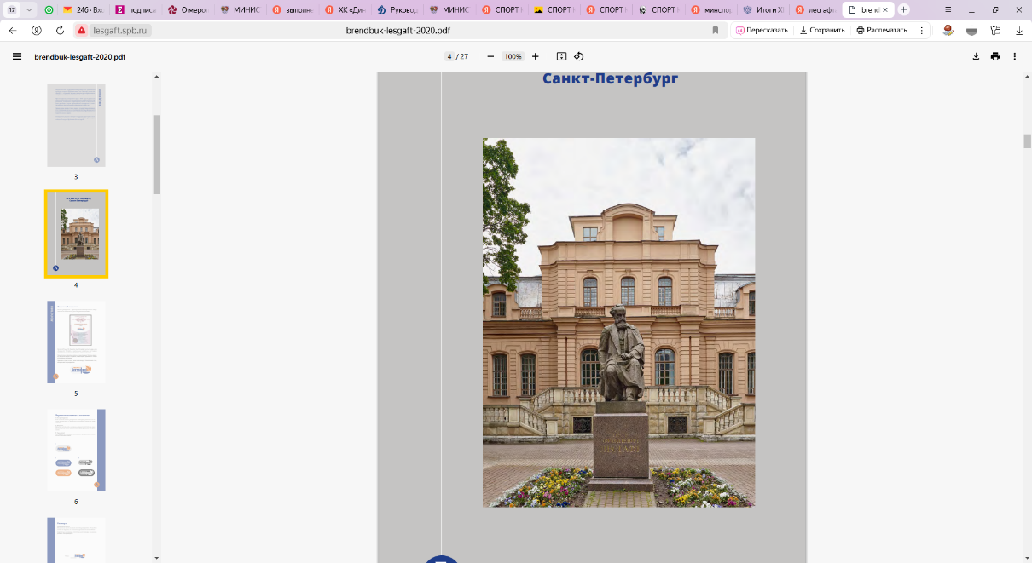

Рисунок 1. Название

ТЕКСТ ТЕКСТ ТЕКСТ ТЕКСТ ТЕКСТ ТЕКСТ ТЕКСТ ТЕКСТ ТЕКСТ

**Заключение.** ТЕКСТ ТЕКСТ ТЕКСТ ТЕКСТ ТЕКСТ ТЕКСТ ТЕКСТ ТЕКСТ ТЕКСТ ТЕКСТ ТЕКСТ ТЕКСТ ТЕКСТ ТЕКСТ ТЕКСТ ТЕКСТ ТЕКСТ ТЕКСТ.

**Список источников**

1. Инвестициям в спорт быть! // Агентство инвестиционного развития Республики Татарстан. URL: https://tida.tatarstan.ru/index.htm/news/1324954.htm (дата обращения: 08.08.2024).

2. Антонова Н. Л. Социальная практика. Санкт-Петербург : Питер. 2020. 105 с.

3. Косинцев А. П., Обожина Д. А. Привлечение инвестиций в сферу физической культуры и спорта // Вестник УРФУ. Серия экономика и управление. 2023. № 10. С. 84–89.

**References**

1. “Investment in sports to be!”, *Investment Development Agency of the Republic of Tatarstan*, URL: https://tida.tatarstan.ru/index.htm/news/1324954. htm.

2. Antonova N. L. (2020), “Social practice”, Saint Petersburg, 105 p.

3. Kosintsev A. P., Obozhina D. A. (2023), “Attracting investments in the sphere of physical culture and sports”, *Bulletin of URFU. Economics and management series*, No. 10, рр. 84–89.